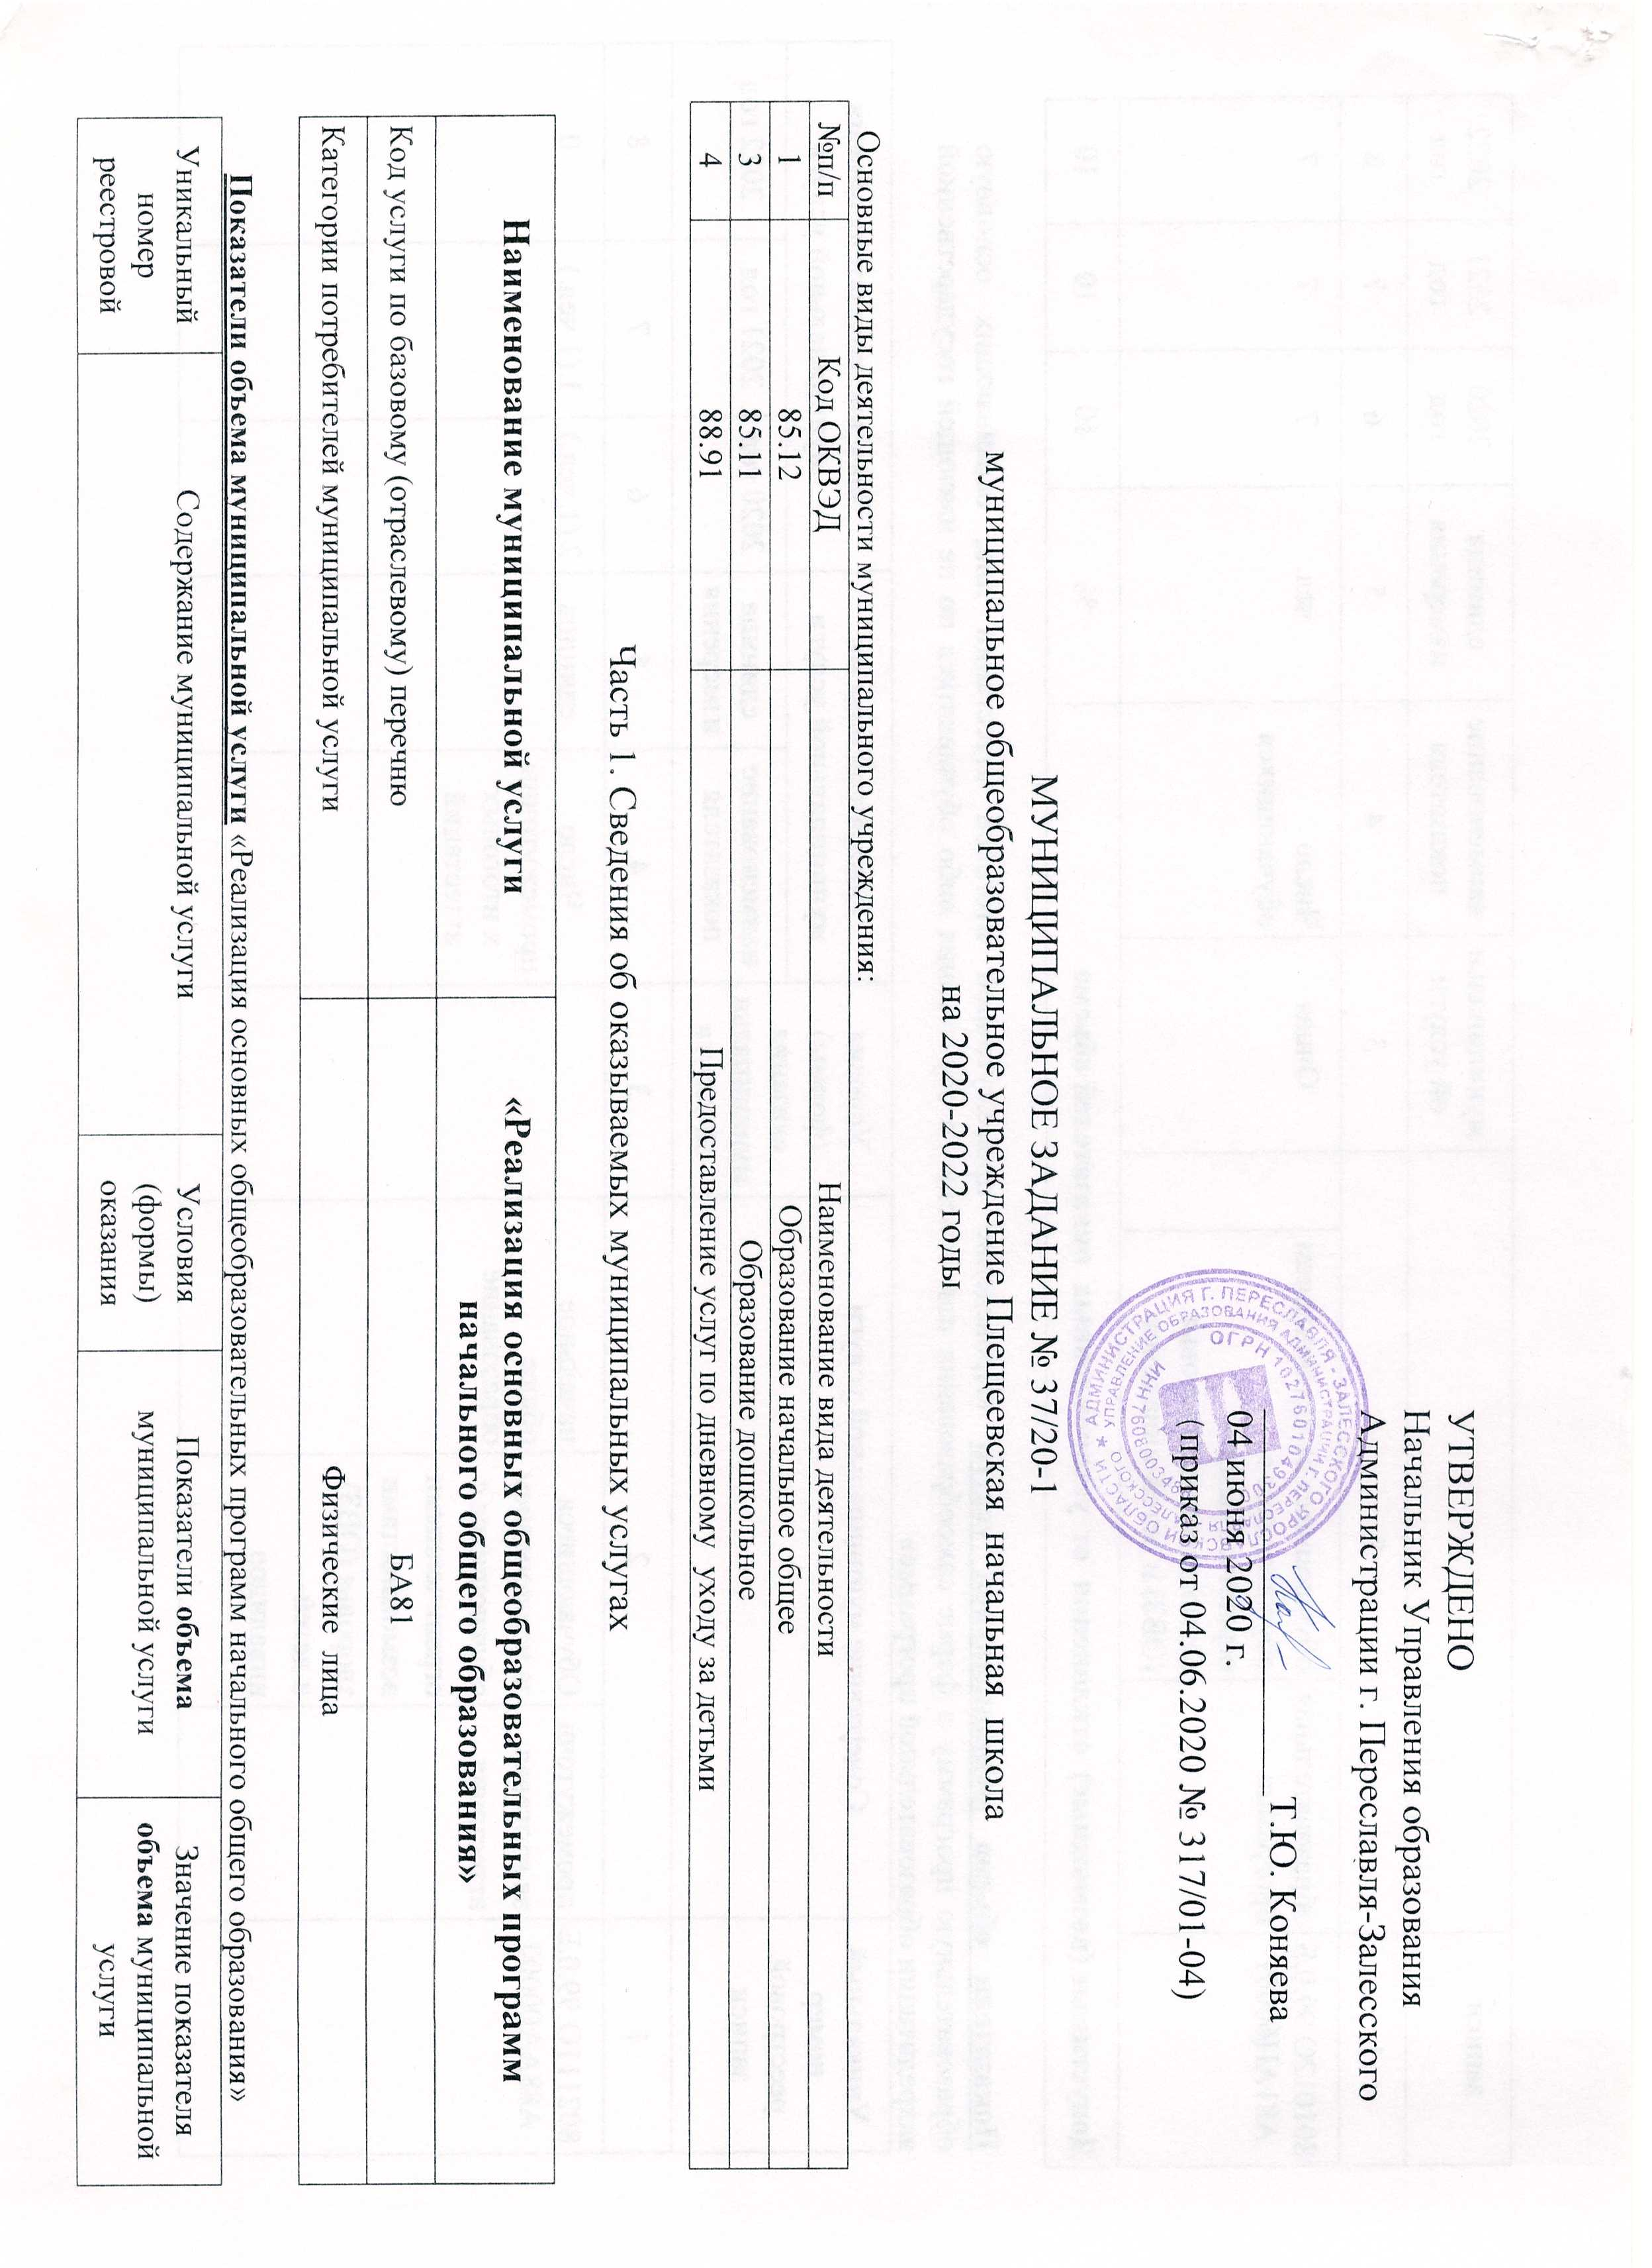

1 | 2 |  |  | 3 | 4 | 5 | 6 | 7 | 8
801012O.99.0.БА81АЦ60001 | образовательная программа | обучающиеся за исключением обучающихся с ограниченными возможностями здоровья (ОВЗ) и детей-инвалидов |  | Очная | Число обучающихся | чел. | 7 | 7 | 7
Допустимые (возможные) отклонения от установленных показателей объема |  |  |  |  |  | % | 10 | 10 | 10

Показатели объема муниципальной услуги «Проведение промежуточной итоговой аттестации лиц, осваивающих основную образовательную программу в форме самообразования или семейного образования либо обучавшихся по не имеющей государственной аккредитации образовательной программе»
Уникальный номер реестровой записи | Содержание муниципальной услуги |  |  | Условия (формы) оказания муниципальной услуги | Показатели объема муниципальной услуги |  | Значение показателя объема муниципальной услуги
 |  |  |  |  | наименование показателя | единица измерения | 2020 год | 2021 год | 2022 год
1 | 2 |  |  | 3 | 4 | 5 | 6 | 7 | 8
802111О.99.0.БА88АА00000 | промежуточная итоговая аттестация | Обучающиеся за исключением обучающихся с ограниченными возможностями здоровья (ОВЗ) и детей-инвалидов | начальное общее образование |  | Число промежуточных итоговых аттестаций | единица | 2 (1 чел.) | 1 (1 чел.) | 0

Наименование муниципальной услуги | «Реализация основных общеобразовательных программ дошкольного образования»
Код услуги по базовому (отраслевому) перечню | БВ24
Категории потребителей муниципальной услуги | Физические лица в возрасте до 8 лет

Показатели объема муниципальной услуги «Реализация основных общеобразовательных программ дошкольного образования»

Уникальный номер реестровой записи | Содержание муниципальной услуги |  |  | Условия (формы) оказания муниципальной услуги | Показатели объема муниципальной услуги |  | Значение показателя объема муниципальной услуги
 |  |  |  |  | наименование показателя | единица измерения | 2020 год | 2021 год | 2022 год
1 | 2 |  |  | 3 | 4 | 5 | 6 | 7 | 8
801011О.99.0.БВ24ВТ22000 | Образовательная программа | обучающиеся за исключением обучающихся с ограниченными возможностями здоровья (ОВЗ) и детей-инвалидов | от 1 года до 3 лет | очная | Число обучающихся | чел. | 3 | 3 | 3
801011О.99.0.БВ24ВУ42000 |  |  | от 3 лет до 8 лет | очная | Число обучающихся | чел. | 11 | 11 | 11
Допустимые (возможные) отклонения от установленных показателей объема |  |  |  |  |  | % | 10 | 10 | 10

Наименование муниципальной услуги | «Присмотр и уход»
Код услуги по базовому (отраслевому) перечню | БВ19
Категории потребителей муниципальной услуги | Физические лица

Показатели объема муниципальной услуги «Присмотр и уход»

Уникальный номер реестровой записи |  | Содержание муниципальной услуги |  |  | Условия (формы) оказания муниципальной услуги | Показатели объема муниципальной услуги |  | Значение показателя объема муниципальной услуги
 |  |  |  |  |  | наименование показателя | единица измерения | 2020 год | 2021 год | 2022 год
853211О.99.0.БВ19АА50000 |  | от 1 года до 3 лет | физические лица за исключением льготных категорий |  | группа полного дня | число детей | чел. | 3 | 3 | 3
853211О.99.0.БВ19АА56000 |  | от 3 лет до 8 лет | физические лица за исключением льготных категорий |  | группа полного дня | число детей | чел. | 11 | 11 | 11
Допустимые (возможные) отклонения от установленных показателей объема |  |  |  |  |  |  | % | 10 | 10 | 10
 | Наименование муниципальной услуги |  |  | «Проведение промежуточной итоговой аттестации лиц, осваивающих основную образовательную программу в форме самообразования или семейного образования либо обучавшихся по не имеющей государственной аккредитации образовательной программе»
 | Код услуги по базовому (отраслевому) перечню |  |  | БА88, ББ02
 | Категории потребителей муниципальной услуги |  |  | Физические лица

Порядок оказания муниципальной услуги (перечень и реквизиты НПА,МПА, регулирующих порядок оказания муниципальной услуги)
Уникальный номер реестровой записи | Содержание муниципальной услуги | Условия (формы) оказания муниципальной услуги | Реквизиты НПА, МПА, регулирующего порядок оказания муниципальной услуги)
 |  |  | Наименование НПА, МПА  (вид НПА,МПА, принявший орган, название) | Дата, № НПА,МПА
801012О.99.0.БА81АЦ60001 | «Реализация основных общеобразовательных программ начального общего образования» | Очная | Федеральный закон «Об образовании в Российской Федерации»  Приказ управления образования «Об утверждении базовых требований к качеству предоставления муниципальных услуг» | № 273-ФЗ от 29 декабря 2012 года  от 31.12.2015 №574/01-06
801011О.99.0.БВ24ВТ22000  801011О.99.0.БВ24ВУ42000 | «Реализация основных общеобразовательных программ дошкольного образования» | Очная | Федеральный закон «Об образовании в Российской Федерации»  Приказ управления образования «Об утверждении базовых требований к качеству предоставления муниципальных услуг» | № 273-ФЗ от 29 декабря 2012 года  от 31.12.2015 №574/01-06
853211О.99.0.БВ19АА50000  853211О.99.0.БВ19АА56000 | «Присмотр и уход» | Очная
802111О.99.0.БА88АА00000 | «Проведение промежуточной итоговой аттестации лиц, осваивающих основную образовательную программу в форме самообразования или семейного образования либо обучавшихся по не имеющей государственной аккредитации образовательной программе» | Очная | Федеральный закон «Об образовании в Российской Федерации»  Приказ управления образования «Об утверждении базовых требований к качеству предоставления муниципальных услуг» | № 273-ФЗ от 29 декабря 2012 года  от 31.12.2015 №574/01-06
Часть 3. Прочие сведения о муниципальном задании

№ п\п | Наименование | Требования
 | Основания для приостановления выполнения муниципального задания | Ненадлежащее выполнение муниципального задания  Иные случаи в соответствии с действующим законодательством
 | Основания для досрочного прекращения выполнения муниципального задания | Реорганизация учреждения  Ликвидация учреждения  Исключение муниципальной услуги (работы) из ведомственного перечня муниципальных услуг (работ), оказываемых (выполняемых) муниципальными учреждениями  Иные случаи в соответствии с действующим законодательством
 | Порядок контроля учредителем выполнения муниципального задания | Формы контроля | Периодичность
 |  | Мониторинг выполнения муниципального задания | 1 раз в квартал
 |  | Аудиторские проверки УО как главного администратора средств местного бюджета | Согласно плана Управления образования
 | Требования к отчетности о выполнении муниципального задания
3.1. | Периодичность представления отчетов о выполнении муниципального задания | 1 раз в квартал
3.2. | Сроки представления отчетов о выполнении муниципального задания | До 5 числа месяца, следующего за отчетным периодом
3.3. | Дополнительные формы отчетности о выполнении муниципального задания | -
3,.4. | Иные требования к отчетности о выполнении муниципального задания | -
 | Иные требования, связанные с выполнением муниципального задания | -

ОТЧЕТ
___________________________________________________________
(наименование учреждения)

О ВЫПОЛНЕНИИ МУНИЦИПАЛЬНОГО ЗАДАНИЯ №__ на _____ год (годы)
за _____________20___г.
(отчетный период)

Основные виды деятельности муниципального учреждения:
№п/п | Код ОКВЭД | Наименование вида деятельности
Часть 1. Сведения об оказываемых муниципальных услугах
Наименование муниципальной услуги
Код услуги по базовому (отраслевому) перечню
Категории потребителей муниципальной услуги

- Показатели объема муниципальной услуги
Уникальный номер реестровой записи | Содержание муниципальной услуги | Условия (формы) оказания муниципальной услуги | Показатели объема муниципальной услуги
 |  |  | наименование показателя | единица измерения | утверждено в муниципальном задании на год | исполнено на отчетную дату | допустимое (возможное) отклонение | отклонение, превышающее допустимое (возможное) значение | причина отклонения
1 | 2 | 3 | 4 | 5 | 6 | 7 | 8 | 9 | 10

УТВЕРЖДАЮ  Директор МОУ Плещеевская начальная школа  _____________ Н.А. Постарнак  МП "__" __________ 20__ г. | СОГЛАСОВАНО  Заместитель начальника Управления образования  _______________Т.В. Никонорова  Начальник отдела переданных  полномочий МУ «ЦОФ»  ___________________ Е.Г. Тютерева  "__" __________ 20__ г.

Экземпляр муниципального задания получил _____________________

